# A Convolutional Neural Network for Fault Classification and Diagnosis in Semiconductor Manufacturing Processes

## 摘要：

已经在用于半导体制造工艺的故障检测和分类（FDC）领域中进行了许多关于使用传感器信号预测制造结果的研究。然而，用于查找根源的线索的故障诊断仍然是一个具有挑战性的领域。特别是，使用神经网络的过程监控仅在有限的程度上被采用，因为它是一个黑盒子模型，尽管分类性能很高，但在实际制造环境中，输入数据与输出结果之间的关系难以解释。在本文中，我们提出了一种名为FDC-CNN的卷积神经网络（CNN）模型，其中针对多元传感器信号定制的接收场沿时间轴滑动以提取故障特征。这种方法可以将第一卷积层的输出与原始数据的结构含义相关联，从而可以找到代表过程故障的变量和时间信息。在化学气相沉积过程的实验中，所提出的方法优于其他深度学习模型。

### 关键词

故障检测与分类，故障诊断，卷积神经网络，深度学习，多元时间序列数据，半导体制造。

## 简介

在半导体制造中，故障检测和分类（FDC）涉及使用在每个晶片处理期间采集的多变量传感器信号（即，数据流）的统计和机器学习技术来开发监测晶片制造结果的模型。 高性能FDC模型可以在早期制造阶段检测晶圆故障，并防止缺陷被释放到下游步骤。 因此，有效的FDC实施有助于提高产量并降低成本。 故障诊断是故障检测之后进行的分析，可以确定数据上的正确故障位置，从而为分析故障根本原因提供关键信息[1]。 考虑到根本原因的检测通常是通过离线分析进行的，而离线分析依赖于专家的经验知识，故障自动诊断是数据驱动故障分析的最终目标

迄今为止关于半导体制造领域故障诊断的相关研究如下。 Nawaz等人[2]提出了一个基于贝叶斯网络的蚀刻过程推理系统，其中考虑了根本原因，设备和工艺参数之间的因果关系;这种方法的局限性在于它是一种基于知识的方法，需要相关领域的专业知识。在数据驱动的方法中，Chien et al。 [3]选择了对Hotelling的T2和平方预测误差图表至关重要的变量，其中使用化学过程中多路主成分分析的贡献图，并使用决策树分析故障晶圆与传感器变量之间的关联。也已经对使用支持向量机（SVM）的FDC模型进行了广泛的研究。其中，Mahadevan和Shah [4]使用一类SVM在半导体蚀刻过程中检测到异常过程行为。他们还使用SVM递归功能消除来确定和分析故障发生的根本原因。

该研究提出了一种具有自动特征提取和故障诊断功能的先进的FDC模型，其通过提出的卷积神经网络（CNN）来适应半导体制造过程中的多元传感器信号的结构。 所提出的FDC模型适用于晶片制造中的化学工艺，例如蚀刻和化学气相沉积。 在过程工具中，配方参数（如温度，压力，电压电流和化学气体）根据工艺配方中指定的条件在腔室中一起工作。 由于意外的化学和机械干扰因素可能会违反条件。 然后，工具将不能按要求工作，结果，腔室中的晶片将不能正常制造。 高级工具使用传感器以秒为单位跟踪配方参数的状态。 所提出的模型找到导致晶片故障的传感器信号。

CNN是一种深度学习模型[5]，由人工神经网络（ANNs）发展而来，这是一种模仿人类大脑工作机制的机器学习算法。 ANN模型由输入层，多个隐藏层和输出层组成。每层由节点组成，节点与后续层的节点相连。节间连接的强度由权重决定;权重越高，前一节点的信息在后续节点中的反映程度就越大。由于致力于改进人工神经网络的权重学习方法，关键的低性能问题在2000年代得到解决，这是由隐层数量增加，过度拟合和计算能力限制时发生梯度消失引起的[6]。这些努力使得能够对具有深层隐藏层结构的神经网络进行有效的训练。具有深层架构的当前神经网络模型具有以下独特特征：通过改变隐藏层的数量和类型来完成结构优化，在处理更复杂的数据时改进分类性能的高级学习方法以及从简单的分类器角色传统的ANN范例转换为用于复杂分类问题的自动特征提取器。

在当前可用的深度学习模型中，CNN由于其高分类性能而成为图像识别领域的中心舞台，作为一种将生物视觉结构表达为神经网络的算法，受到猫的视觉皮层的启发[5]。今天，由于CNN能够自动提取特征，因此也被用于各种制造系统的过程监控领域。 Lee等人在由单变量和双变量时间序列组成的信号数据集上，使用CNN在轴承故障检测中实现了高分类精度。陈等人。 [8]使用从时域和频域收集的统计测量和频谱信息作为CNN输入数据进行齿轮箱的故障模式诊断。郑等人。文献[9]提出了一种CNN应用，其中将多变量时间序列数据集分解为每个变量的单变量时间序列数据，并且对每个变量并行进行特征提取，然后进行具有多层感知器（MLP）的分类任务，与提取的功能。

这些研究与我们的研究不同，因为研究并未从多元时间序列数据中提取特征，同时考虑了多个变量之间的相关关系。 在半导体制造过程中，所有配方参数应及时到达其各自的设定点，并在指定的过程持续时间内保持设定点不发生剧烈波动。 更重要的是，每个参数的状态应该与其他参数的状态一起进化，方法是保持配方中指出的协同行为关系

本研究中提出的CNN（以下简称“FDC-CNN”）旨在通过多元时间序列数据为FDC任务提供高性能。 FDCCNN的主要优点是其特征提取方法，其中通过用变量轴和时间轴以二维矩阵的形式表示输入数据并分析沿时间轴的相关性，从而分析变量间相关性。 此外，所提出的模型提供了关于故障诊断至关重要的变量的信息，通过绘制所识别的变量的原始信号来识别正常和错误模式之间的差异。 在一个对比实验中，FDC-CNN在训练速度和分类准确性方面优于其他深度学习模型

**本文的其余部分安排如下。 第二节介绍了代表性的深度学习模型，第三节介绍了提出的FDC-CNN。 第四节描述了一个化学气相沉积（CVD）过程数据的性能评估实验，其中比较了FDC-CNN和其他深度学习模型的训练速度和分类性能，并给出了FDC-CNN得到的故障诊断结果。 最后，第五节总结了这项研究并讨论了未来的研究课题。**

## 深度学习模型

本部分介绍在FDC领域广泛使用的深度学习模型。 首先详细介绍了标准CNN的工作机制，然后简要介绍了**堆叠自动编码器（SAE）和堆叠降噪自动编码器（SdA）[10]。、**

### 标准卷积神经网络

CNN由两部分组成，如图1所示。一部分负责特征提取，包含输入层，卷积层和合并层。 卷积层和池化层是网络中逐层堆叠的特征提取器。 另一部分负责分类并包含完全连接的层和输出层。 在这部分中，完全连接的图层接收最后一个池层获得的特征作为输入并执行分类任务。

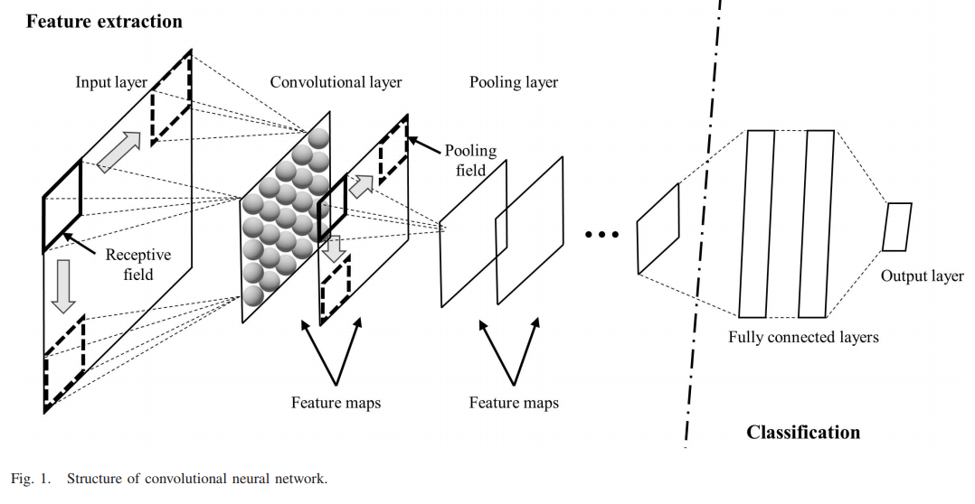

**输入层接收待分类的数据或图像，然后，卷积层检测输入的局部特征并将它们存储为特征映射。 如图1所示，输入层和卷积层之间的连接由感受域建立。 感受域是一个权重矩形矩阵，其大小远小于输入。 特征地图包含节点，每个节点都连接到由接受区域定义的特定输入区域。 接受域沿水平和垂直轴横跨输入区域，并执行如（1）所示的卷积运算。**

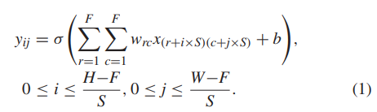

**在（1）中，yij表示特征地图上节点的输出值; H和W代表高度和宽度，表示输入数据的垂直和水平尺寸; F表示感受野的高度和宽度尺寸; S代表步幅长度，表示感受野运动的步长。x（r + i×S）（c + j×S）表示具有坐标（r + i×S，c + j×S）的输入数据元，wrc和b分别表示在接受域位于（r ，c）的权值和偏置。 术语σ表示用于提取输入的特征的任何非线性激活函数，具有整数线性单位（ReLU），双曲线正切和最常用的S形函数。 在CNN体系结构中，特征映射的所有节点共享相同的权重。 换句话说，应用于创建特征映射的接受域具有单个权重矩阵。 这意味着接受场试图在整个输入区域上找到相似特性的特征（例如，多变量传感器信号中的单个变量间相关性）。 在卷积图层中，通常会创建多个特征映射应用在接受域，通过迭代地应用不同的权重矩阵来寻找特征**

在用（1）进行计算时，对于卷积层，输入大小（H×W）减小到（）×（）的大小，导致尺寸逐渐减小 卷积层堆栈变得更深。 为了在与输入相同的维度上保持卷积运算的结果，通常在输入的两个边缘处添加大小为的填充，并且将步幅长度S设置为1。 池化层通常位于卷积层后面，并扮演使用池区域减小特征映射的大小的角色，同时通过选择位置不变特征来构建压缩特征映射。 **最大池化是最常用来缩小特征映射大小的方法。 然而，也使用其他方法，例如平均池和L2规范池**

**在图1中，最后汇集层中的浓缩特征图的信息被传送到分类部分。 在这部分中，第一隐藏MLP层的节点连接到构成浓缩特征映射的每个节点。 最后，由与要分类的类相同数量的节点组成的输出层产生每个类的概率分数。 具体而言，模型向具有较高级分数类的一方执行分类。 此外，可以在分类部分使用Dropout[11]来提高模型的泛化性能。 在每个训练回合中，Dropout跳过某些隐藏节点的权重更新。 已知可有效防止网络在训练数据上的过度拟合**

### 堆叠（去噪）自动编码器

自动编码器（AE）是一种神经网络模型，它在输出层用少量隐藏节点再现输入数据。 对应于输入层和隐藏层的编码器以由隐藏节点的数量定义的缩减维度表示输入数据。 指示隐藏层和输出层的解码器将编码器在隐藏层中提取的输入数据恢复到输出节点。 AE的训练确定了隐藏层的权重，使输出结果尽可能与输入数据相同。

使用非线性激活函数的SAE可以提取非常复杂的特征。 SAE采用逐层训练方法，逐层学习隐藏层。 例如，在具有两个隐藏层的SAE的情况下，首先训练输入层和第一隐藏层之间的权重; 接下来，训练位于第一和第二隐藏层之间的权重。 在所有隐藏层已经被依次预训练之后，进行最终的微调。 微调是利用类别标签信息对整个网络中的所有权重进行同时再训练，并使SAE成为高性能分类器。

SdA使用去噪自动编码器（dA）作为基本训练单元而不是AE进行预训练阶段。 dA的基本结构与AE相同。 它利用不同的训练方法，将噪声数据输入到其输入层，并对隐藏层进行训练，使输出层产生原始数据。 因此，与AE模型相比，dA生成的神经网络对损坏的输入数据更加鲁棒。 通过堆叠DA构建的SdA进行逐层预训练，然后进行微调，如SAE所做的那样

## 3．提出的方法

### 3.1 FDC-CNN模型

在晶圆制造过程中收集的传感器信号数据集可以表示为具有处理时间轴和传感器数据轴的二维矩阵。特征图可以使用传统的方形接受场来提取。然而，将这种方法应用于晶圆数据分类是不可取的，因为长方形方感受野（F×F）无法提取所有传感器变量之间的相关性。 FDC-CNN的显着特性是其感受野的配置针对多元时间序列数据的架构而定制，以使感受野仅沿时间轴移动，其中提取局部变量间相关特征。图2显示了该模型的卷积层的体系结构。假设晶圆的传感器信号由在K个时间间隔内从J个传感器变量收集的测量结果组成。 FDC-CNN通过由K×J节点组成的输入层接收传感器信号。另外，FDC-CNN将J设置为接受区域的列大小。相应地，特征映射中的节点的输出由下列公式定义：

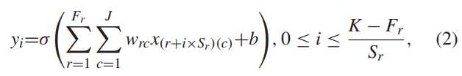

其中Fr和Sr分别表示感受野的行长度和步幅长度。因为在FDC-CNN中，接受域仅在沿处理时间轴移动的同时提取局部特征，因此生成一维特征映射，这与标准CNN特征映射的二维结构不同。随后，使用如图2所示的（P×1）池场在时间轴上的汇集层中进行尺寸缩减。随着层叠的卷积层和池层的数量增加，两种效果可以被诱导：1）提取的特征能够反映卷积层侧的非线性变量间相关性，以及2）由于传感器信号在合并层侧的分辨率降低而自动学习对分类有重要意义的更明显的特征。分类器由完全连接的图层和输出图层组成，使用最后一个图层的特征图作为输入，就像标准CNN一样。

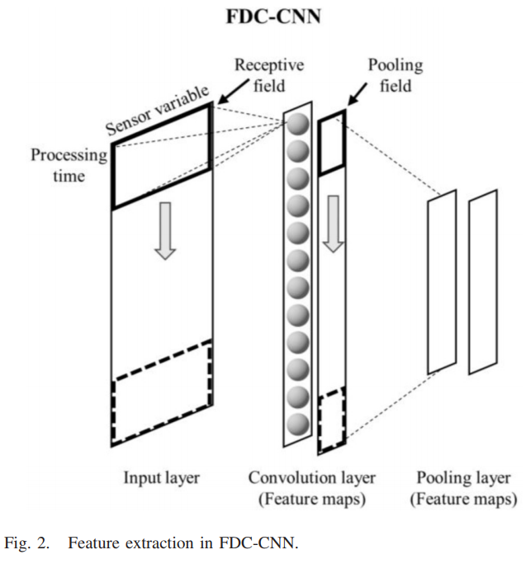

### 3.2 故障诊断

**在FDC-CNN中，可以使用第一卷积层中的感受野和特征映射的权重来识别对于故障分类至关重要的变量和时间信息。 在CNN的训练阶段期间，使用梯度下降方法来更新权重以使损失（分类错误）函数值最小化。 这意味着给定权重的幅度越大，前面的节点对提取对分类有重要意义的特征贡献的程度越大。 在FDC-CNN的情况下，第一卷积层的感受域的每个权重列表示特定传感器变量的重要性。 因此，传感器变量j的变量贡献水平（CLV）可以如下确定：**

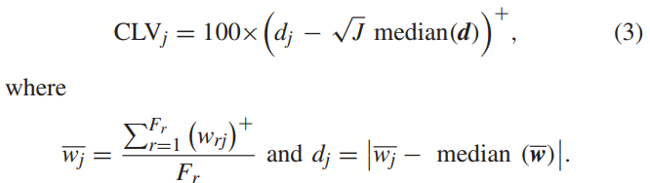

wj项表示第j个感受域列（即传感器变量j）的正权重的均值; w项是w1，...，wJ的集合; dj项代表wj与w1，...，wJ中位数之间的差值; d项是d1，...，dJ的集合。 CLV是基于Hampel的离群值检测器[12]的可变选择度量。 Hampel建议将绝对偏差的中位数作为异常值识别的稳健估计。在（3）中，当dj（与平均权重的绝对偏差）大于d1，...，dJ的中值时，该度量为变量j赋予高分，考虑变量j作为形成中的重要变量功能图。这种方法不需要任何关于平均权重分布的统计假设。在（3）中，√J控制所选变量的数量，并且随着传感器变量数量的增加，抑制具有高CLV的变量数量的增加。在FDC-CNN中，如果只有一个传感器变量在接受区域中具有正CLV，则接受区域将该变量选择为用于故障分类的单个特征。如果多个传感器变量在另一个接受区域中具有正CLV，则将具有高CLV值的传感器变量的关联性作为故障分类的有效特征。如果存在所有变量具有负CLV的感受野，则可以认为这是感受野没有找到有意义的局部故障特征。

第一卷积层的特征图具有与输入数据相同的行（处理时间）尺寸，并且特征图的节点i通过感受野的权重与输入数据之间的卷积来存储局部输入特征的激活度yi，如图（2）所示。

因此，每个元素yi反映了所连接的输入数据的状态。因此，一个具有最小总分类错误的训练特征在整个处理时间轴上在相同类别标签上显示类似的激活模式，在具有不同类别标签上的数据显示不同的激活模式。为了确定显示不同于正常晶圆数据的局部特征（图案）的晶圆数据错误的时间段，晶圆的特征图如下标准化：

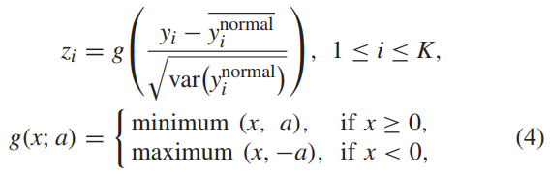

其中zi表示使用数据集的特征映射的均值和方差归一化的晶片特征映射的第i个元素。 在归一化过程中，特征映射中的异常值被函数g限制在最大值a和最小值-a之间的范围内。 局部特征变化的显着程度由每个晶圆产生的z值来表示。 因此，显示正常和故障类别之间明显差异的标准化特征映射提供了在原始数据中显示不同模式的处理时间部分的信息。

总而言之，如果晶圆在特定处理时间段内在标准化特征图中显示类似的失真模式，这些特殊变化可以提供对过程扰动根本原因的洞察。 可能怀疑具有高CLV值的传感器变量已经引起干扰。 因此，具有高CLV值的传感器变量和标准化特征图中显示异常模式的时间段可用于故障诊断。

## 4.实验

### 4.1 数据和设置

在本节中，我们将根据从工作现场CVD工具收集的数据描述我们的实验。 所使用的数据是在制造过程约10 5秒期间以0.2秒的间隔收集的传感器测量值，其中包括每个晶片的温度，压力和气体流量在内的10个传感器变量。 在数据预处理中，传感器测量值被缩放到介于0和1之间的范围。共有六个晶片类别，包括正常晶片和由现场工作人员定义的五种类型的晶片故障。 使用真实数据构建CVD模拟器来训练和测试FDC-CNN。 训练集由5,000个正常数据样本和5,000个故障数据样本（每个故障类型1,000个）组成，测试集由1,000个正常数据样本和1,000个故障数据样本（每个故障类型200个）组成。

在实验中测试了以下深度学习模型：FDC-CNN，标准CNN，SAE，SdA和ANN。 对于FDC-CNN和标准CNN，我们用10,20和40个特征映射堆叠了三对卷积层和特征提取层。 对于分类器，我们使用了两个完全连接的图层，其中有500个和100个隐藏节点。 对于FDC-CNN，我们在第一个卷积层使用（3×10）个感受野，在后续层使用（3×1）个感受野，标准CNN卷积层的感受野设置为3×3。 所有型号的步幅长度都设置为1。 池中使用最大池，标准CNN和FDC-CNN的池池大小分别设置为（2×2）和（2×1）。 由于标准CNN可以根据是否应用Dropout来达到不同的性能水平，因此在实验中都考虑了两种情况。

完全连接的基于层的模型SAE，SdA和ANN分别被赋予三个隐藏层，分别具有5,000,1,000和200个节点。 在SAE和SdA的情况下，对三个隐藏层中的每一层进行分层预训练，然后进行微调。 将ReLU函数作为激活函数应用于所有深度学习模型，并将softmax交叉熵损失函数用于模型训练。 此外，还考虑了高性能分类器SVM。 具体而言，性能评估中包括两个具有线性核函数（SVM.L）和径向基函数（SVM.R）的SVM。 对于SVM.L，成本参数优化为1，对于SVM.R，gamma和成本参数分别优化为0.1和10。

训练参数和速度

### 4.2 训练参数和速度

在深度学习模型训练中要选择的主要参数中，学习率和批次大小以启发式方式进行了优化。对于代表连接权重更新率的学习率，我们使用10-5到10-1范围内的值，将指数递增0.5。批量大小是用于一个权重更新的训练数据量;数值越低，权重更新越频繁，并且模型训练需要更多时间。考虑到训练数据集的大小（10,000个数据样本），将批量大小设置为100,40和20，以使每个训练时期的权重更新频率为100,250和500，并且我们检查了每个训练周期的模型训练性能。这里，一个模型训练周期对应于扫过整个训练数据集的时间。我们训练了每个模型50个周期。结果证实，FDC-CNN和标准CNN的表现以10-3的学习率达到高峰，ANN，SAE和SdA的峰值在10-4处获得。至于批量大小，所有深度学习模型都以20个数据样本的大小实现了最高性能。

图3中的曲线表示采用优化参数值的比较模型的训练速度。在图中，训练遍历次数的数量在X轴上，损失函数值在Y轴上。损失函数值是模型训练质量的指标：数值衰减越快，神经网络模型的训练速度越高。在这项研究中所比较的深度学习模式中，FDC-CNN表现出最高的训练速度，在10个迭代周期后标记成本低于0.1。具有dropout的标准CNN模型显示，在培训的早期阶段，损失函数停滞了大约4-5个时期，并且略微超过了FDC-CNN。 SAE和SdA模型的训练速度仅在微调过程中记录。这两种模式都显示出了在训练迭代周期早期快速下降的特点，这是由于在训练前进行了合适的权重初始化，但随着训练的进行而减慢。这可能归因于与应用权重共享的基于CNN的方法相比较有大量的权重的训练负荷。最后，传统的人工神经网络模型被证实比SAE和SdA模型的学习速度更低，因为训练开始时使用随机初始权重而没有进行适当的预训练。

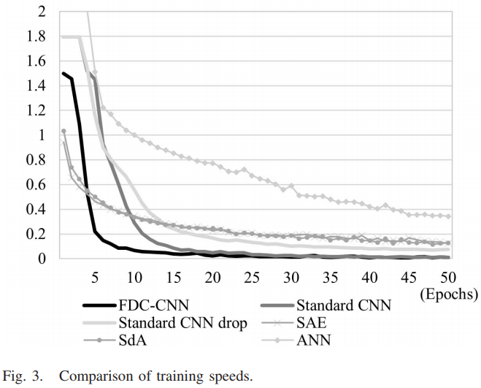

### 4.3故障分类结果

表I列出了FDC-CNN和其他模型之间性能比较的结果。使用在初步实验中获得的优化参数值进行模型训练。首先，基于CNN的方法在正常晶圆上的分类精度达到了99％以上，达到了最佳性能;其中，FDC-CNN被发现总体准确性得分最高（97.9％）。关于故障分类，FDCCNN和标准的带dropot的CNN在五种故障类型中的三种分类方面优于其他模型。在故障类型E的情况下，这是最难检测的故障类型，FDC-CNN的表现优于第二好的模型（标准CNN）6.8％。关于学习时间方面，FDC-CNN在基于CNN的模型中获得了最短的训练时间，因为它使用了最大的接受域，因此只需要少量的卷积运算，从而实现了所有算法的最高训练速度。在完全连接的模型中，也证实了在神经网络训练过程中进行预训练的模型，如SAE和SdA，与神经网络相比，整体精确度分别提高了10.6％和9.0％，尽管他们需要更长的时间训练时间。然而，这些完全连接的模型在分类准确性和训练时间方面比基于CNN的模型的性能更低。与深度学习模型相比，支持向量机模型在正常晶圆上的分类精度方面表现类似水平，但在分类A，B和C类故障时性能相对较低。

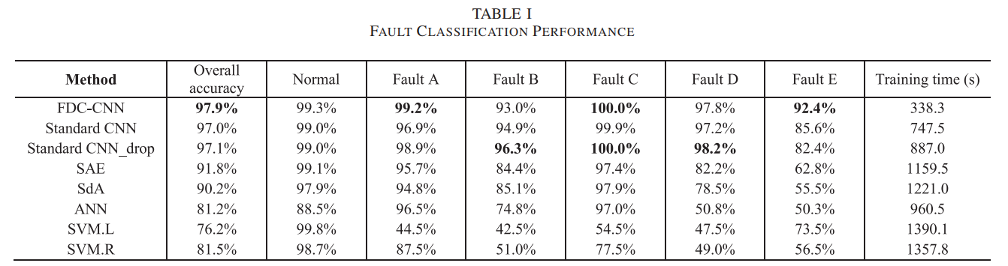

### 4.4 故障诊断结果

FDC-CNN的优点是可以使用第一卷积层中的信息直观地理解模型的故障诊断决策。图4显示了具有a = 5的归一化特征图，并且基于该信息可视化了显示与正常晶圆的差异模式的每个故障。此外，主要传感器变量的CLV值使用感受野的权重矩阵来导出，图4（a）显示出了故障类型A的故障诊断结果。通过比较正确和有错误的归一化特征图可以确认在大约400-430个时间间隔内在故障晶片信号中发生过程干扰，而正常晶片产生干净的图像。相应的CLV以4.6（传感器10），1.4（传感器4）和1.0（传感器7）的顺序呈现，因此，这些传感器变量被认为是故障类型的主要来源。传感器变量10和4（具有高CLV值）的正常晶片（黑线）和故障晶片（灰线）的信号图清楚地显示了在标准化特征图上发生扰动的时间段中的模式差异。图4（b） - （e）以同样的方式给出了故障类型B，C，D和E的故障诊断结果，其中二维（变量轴和时间轴）信号绘图在一个在两个这样的变量的情况下，具有高CLV值的变量和绘制三维信号。这突出了相应时间段内标准化特征映射中正常晶圆与有缺陷晶圆之间的清晰模式差异。

这种解释是可能的，因为FDC-CNN模型的卷积层是考虑到多元时间序列数据而设计的，因此卷积层的输出提供了原始数据的与故障相关的结构含义。 在FDC-CNN中，不仅接受域被设计为能够同时考虑所有的变量间相关性，而且还可以根据一一匹配的权重列和特征图变量用于测量每个传感器变量对故障分类的贡献水平。 此外，由所提出的方法生成的归一化特征映射以在制造过程期间提供故障发生时间信息的方式与原始数据的处理时间轴相匹配，因此可以用于有效的过程监控。

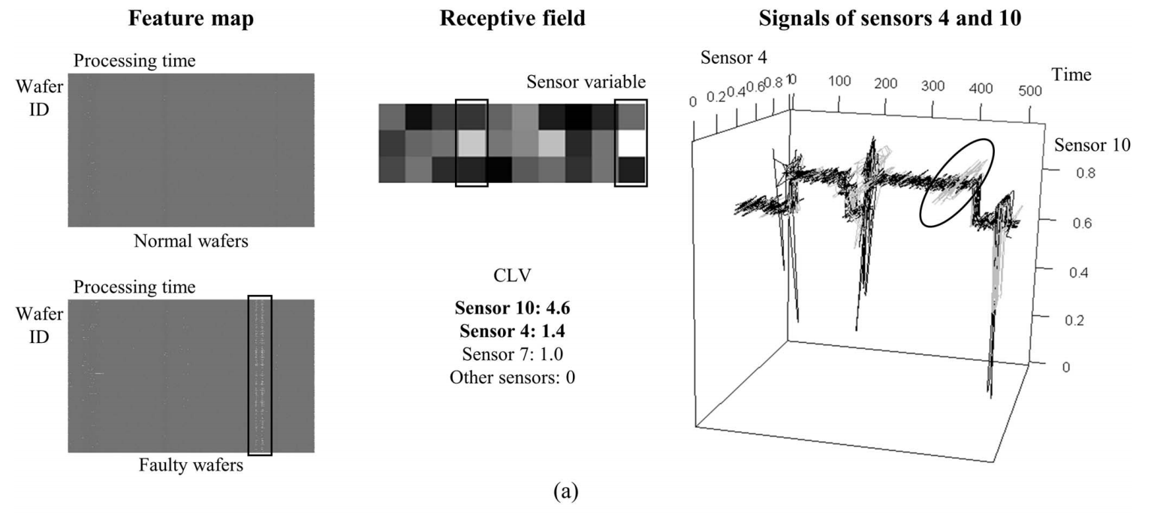

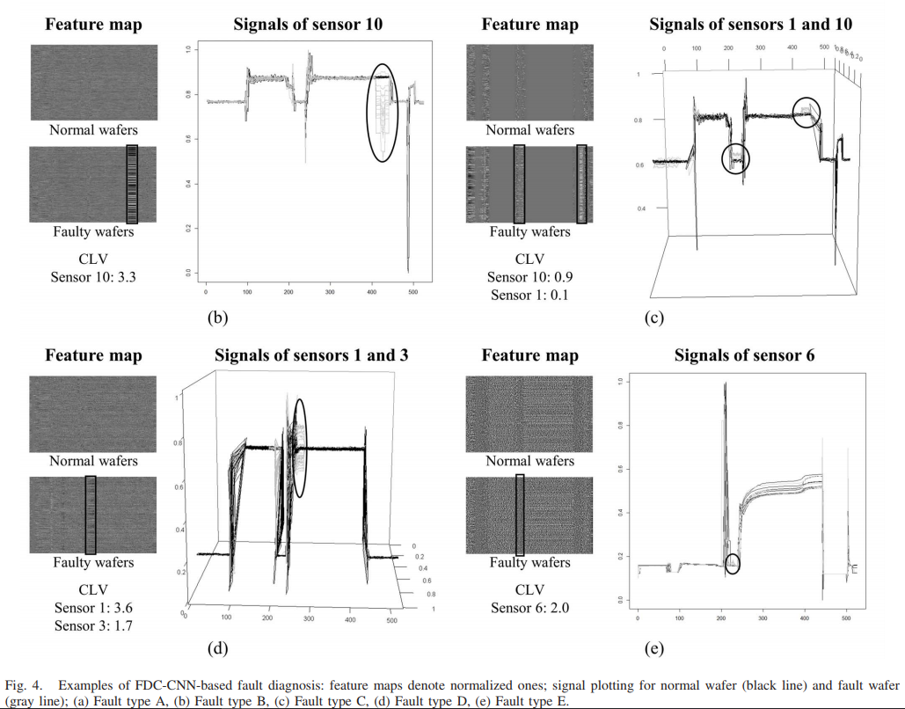

## 5.结论

在这项研究中，基于CNN的故障分类和故障诊断是在多变量传感器信号上进行的，用于半导体过程监测。 在所提出的FDCCNN模型中，标准CNN的卷积层被重新设计以考虑数据的结构特征，导致训练速度和分类性能的改进。 特别是，FDC-CNN提供主要的传感器变量和时间段信息，以便映射到原始数据，从而提供对故障诊断有用的见解，而无需经验或专业知识。

后续研究可考虑以下研究问题。首先，在提出的模型中提出的故障诊断仅使用第一卷积层中的信息。包含在深卷积层中的信息在分析变量间相关性方面的潜力是有限的，因为在深卷积层中提取的特征图是原始数据的高度非线性函数的结果，因此很难解释。然而，在图像分类领域被广泛研究的解卷积神经网络[13]可以应用于故障分类，通过使用开关变量将像素级分类标签分配给原始图像像素的方法;包含在深卷积层中的信息可以用于故障诊断。其次，迫切需要一种FDC模型来解释在培训阶段没有遇到的故障类型，这种故障类型可能由于制造工艺步骤越来越复杂而发生。为了满足这种需求，FDC的研究将被要求正确分类 - 作为一个新的类别 - 在该领域遇到的任何新型故障。